Задание 3. Рефакторинг процедурного кода в объектно-ориентированный с применением паттерна State

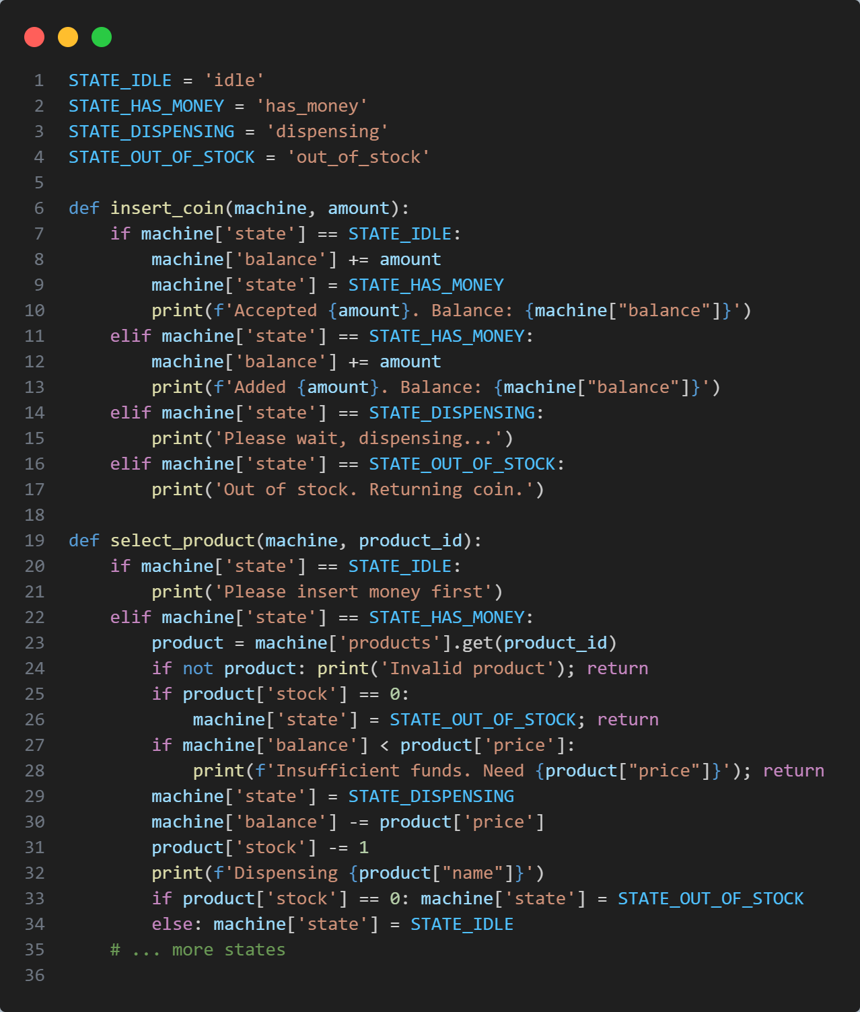
Страшный код по управлению торгового автомата. Код содержит длинные цепочки условий и нарушает принцип открытости/закрытости. Требуется полный переход к OOP с применением паттерна State

Паттерн State — это поведенческий паттерн, который позволяет объекту менять своё поведение в зависимости от внутреннего состояния, как будто объект «меняет класс» во время работы.

Ключевая идея:
- Вместо больших if/elif/else на состояние создаём отдельные классы для каждого состояния.
- Контекст (наш объект, например, торговый автомат) делегирует действия текущему состоянию.
- Переходы между состояниями выполняются через метод set_state, а не через условия.
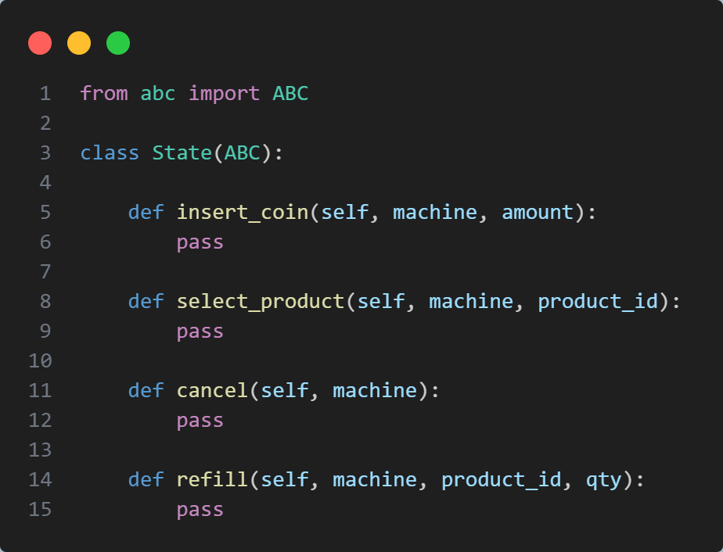
Абстрактный базовый класс для состояний

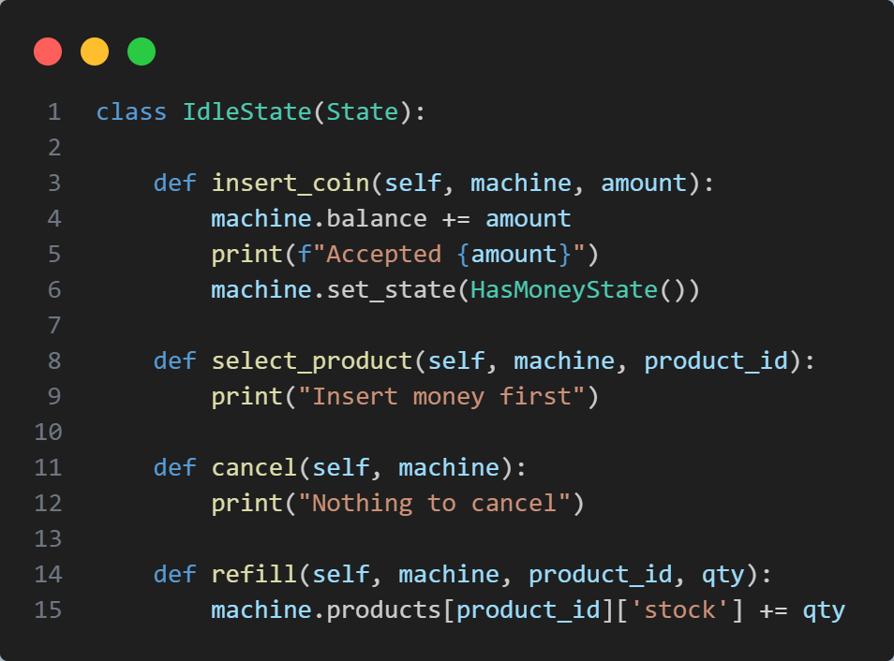
Конкретный класс который наследует абстрактный класс, в данном случае это состояние бездействия. Оно имеет свои методы а также благодаря абстрактному классу мы убираем if/else. State Pattern.
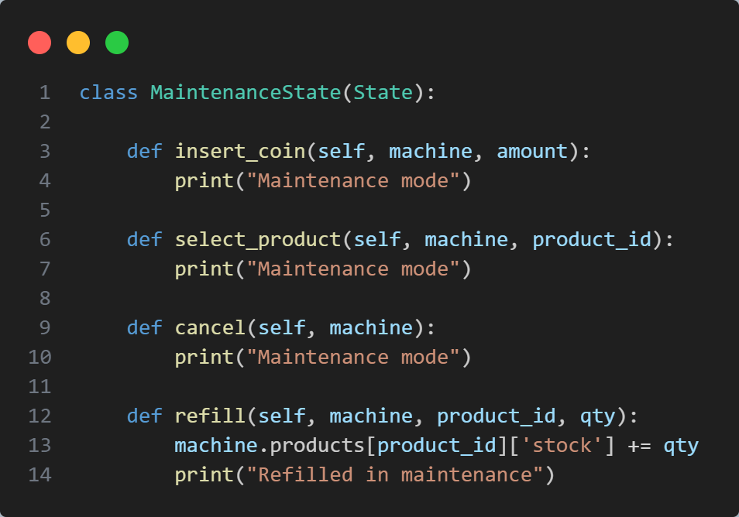
Это новое состояние и мы добавили его без изменения остальных классов, что демонстрирует принцип OCP

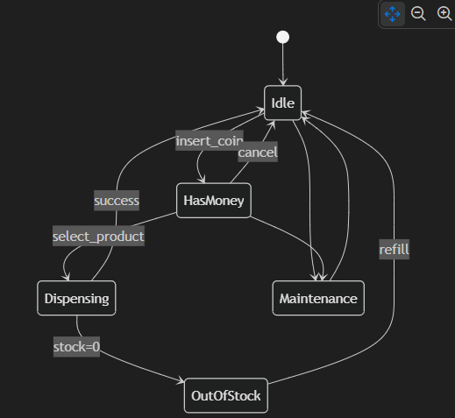
UML диаграмма состояний
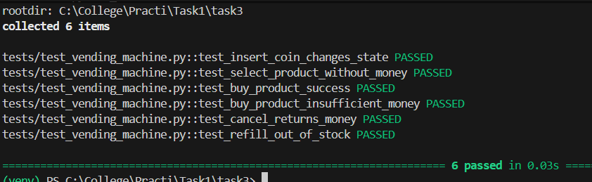

Оно проходит все тесты. P.S: тесты большие в коде можно посмотреть

